À Empresa SERGILUZ MANUTENÇÃO DE REDES LTDA - 36.038.066.0001-18

Bocaina do Sul/SC, em 16 de dezembro de 2022.

Resposta à Impugnação do Processo Licitatório Tomada de Preços 18/2022, Processo Administrativo 76/2022.

A empresa SERGILUZ MANUTENÇÃO DE REDES LTDA., inscrita no CNPJ nº 36.038.066.0001-18, interpôs Impugnação ao Processo Licitatório Tomada de Preços 18/2022, Processo Administrativo 76/2022, qual passa a discorrer:

PRELIMINARMENTE

DA INTEMPESTIVIDADE E FORMA DO PROTOCOLO

Trata-se do processo em comento de Tomada de Preços regido pela lei Federal 8666/1993, que assim estabelece, no §1º do artigo 41:
Art. 41. A Administração não pode descumprir as normas e condições do edital, ao qual se acha estritamente vinculada.
§ 1º Qualquer cidadão é parte legítima para impugnar edital de licitação por irregularidade na aplicação desta Lei, devendo protocolar o pedido até 5 (cinco) dias úteis antes da data fixada para a abertura dos envelopes de habilitação, devendo a Administração julgar e responder à impugnação em até 3 (três) dias úteis, sem prejuízo da faculdade prevista no § 1º do art. 113.
§ 2o Decairá do direito de impugnar os termos do edital de licitação perante a administração o licitante que não o fizer até o segundo dia útil que anteceder a abertura dos envelopes de habilitação em concorrência, a abertura dos envelopes com as propostas em convite, tomada de preços ou concurso, ou a realização de leilão, as falhas ou irregularidades que viciariam esse edital, hipótese em que tal comunicação não terá efeito de recurso.
No mesmo sentido, em se tratando de impugnação aos termos, assim ficou previsto no edital em comento:

7. DA IMPUGNAÇÃO AOS TERMOS DO EDITAL

7.1 Qualquer cidadão poderá impugnar os termos deste Edital, em até 5 (cinco) dias úteis antes da data fixada para a realização da sessão pública, estabelecida no subitem 3.8, cabendo à Comissão Permanente de Licitações, auxiliada pelo órgão público interessado na licitação, julgar e responder a impugnação em até 3 (três) dias úteis.

7.2 A licitante poderá impugnar os termos deste Edital, em até 2 (dois) dias úteis antes da data fixada para a realização da sessão pública, hipótese em que tal comunicação não terá efeito de recurso.

7.3 A impugnação aos termos deste edital deverá ser realizada mediante protocolo junto à Comissão Permanente de Licitações, endereço indicado no item 3.8, em documento impresso, assinado com reconhecimento de firma e instruído com cópia autenticada dos documentos necessários à instrução.

7.4 Não serão conhecidas as impugnações interpostas após o decurso do prazo previsto nos itens 7.1 e 7.2 e/ou protocolizados por meio diverso daquele previsto no item 7.3.

O referido instrumento fora enviado por e-mail, tendo sido recebido em data de 16/12/2022, sexta-feira
De pronto salienta-se que o muito embora o edital tenha previsto o recebimento de recurso mediante protocolo junto à Comissão Permanente de Licitações, endereço indicado no item 3.8, em respeito ao direito de peticionar em face aos Órgão Públicos, recebe-se os argumentos ora imputados.
Registra-se que o processo sob judice tem data de abertura prevista para 20/12/2022, terça-feira.
Ao analisar a tempestividades, não se pode deixar de observar o disposto do artigo 110 ainda da Lei 8666/1993, qual determina:
Art. 110. Na contagem dos prazos estabelecidos nesta Lei, excluir-se-á o dia do início e incluir-se-á o do vencimento, e considerar-se-ão os dias consecutivos, exceto quando for explicitamente disposto em contrário.
Muito embora exista uma dubiedade em relação ao tema, e contagem de prazos o Tribunal de Contas da União já pacificou o entendimento, Acórdão nº. 1/2007 (processo TC 014.506/2006-2) entendeu ser tempestiva uma impugnação apresentada em 22/11/2005 (terça-feira) em face de um pregão que se daria em 24/11/2005. Por sua vez, no Acórdão nº. 382/2003 (processo TC 016.538/2002-2) entendeu o TCU ser tempestiva uma impugnação apresentada em 27/9/2002 (sexta-feira) contra uma licitação que ocorreria em 1/10/2002 (terça-feira).
Nesses termos a impugnação protocolada em data de 16/12/2022 por licitante, deve ter recebida como tempestiva.
.
DOS FATOS, FUNDAMENTOS E ANALISE DO MÉRITO

Como dito, a empresa propôs Impugnação ao Processo Licitatório Tomada de Preços 18/2022, Processo Administrativo 76/2022, em data de 16/12/2022.
Cujo qual, por meio da Comissão Permanente de Licitações, passa a apreciar, até mesmo em respeito ao principio da auto tutela.
A licitação em epigrafe tem como objeto:

1.1 A presente licitação tem por Objeto Contratação de empresa especializada para prestação de serviços, fornecimento de mão de obra e materiais para execução obra de melhoria de rede de energia elétrica, na localidade de Pinheiro Marcado conforme Transferência Estadual Especial SCC 00016332/2022. A execução deverá ser procedida nos termos e condições estabelecidas no instrumento convocatório, projetos, cronograma, memorial descritivo, projetos Básicos e demais instrumento anexos a este edital.
1.1.1.Caberá a empresa contratada a elaboração do projeto executivo, que deve seguir os critérios, diretrizes e requisitos mínimos constantes nos projetos básicos.
1.1.2. Fica sob a responsabilidade da empresa contratada as aprovações necessárias junto a concessionária Celesc, devendo para tanto adotar os procedimento necessários acompanhamento e utilização de materiais homologados pela concessionária.
1.2 O interessado em participar da presente licitação poderá realizar a visita técnica no local da obra, no Município de Bocaina do Sul, em data já agenda nesse edital, ou ainda em data previamente agendada na forma do item 9.1.3.3, no intuito de conhecer o local da obra a ser executada e todas as condições do terreno e estruturas que possam ser importantes, conforme anexos deste Edital, assim como para evitar sua inabilitação (item 9.1.3, ‘d’) e melhor oportunizar eventuais esclarecimentos que entender necessários (item 2.4) em tempo suficiente à apresentação da proposta de preços compatível com o objeto desta demanda, evitando-se futuro descumprimento contratual com as sanções administrativas decorrentes (itens 17.1 a 17.3).
1.2.1. A visita a que se refere o item 1.2 não será obrigatório podendo ser substituída por declaração, no caso em que será suprimida as assinaturas dos representantes do município, devendo sem declarada unilateralmente pelo responsável técnico da empresa.

Em suma aduz a Licitante em seus argumento que:

[...]foi detectado algumas falhas e equívocos no referido
Edital.
Dentre os itens do edital destacamos alguns que dificultam e
impedem a participação de licitantes no processo licitatório, além da grande diversidade de serviços e produtos que pela complexidade onde os projetossão essenciais junto com planilhas bem definidas.
Contudo o foco é demonstrar os itens que precisam ser corrigidos
e esclarecidos deste certame, pois estão distanciando o foco principal do procedimento licitatório que é Obra para Iluminação Pública.
Seguimos aos pontos absurdamente contraditórios e discrepantes, o que limitam totalmente a participação e a adequação das propostas os licitantes.

E assim elenca o que entende ser os pontos “absurdamente contraditórios”

A - Da Falta de Resposta de Questionamento;
De forma adequada e tempestiva foi evidenciado as perguntas que traduzem falhas no edital e no certame consequentemente e até a presente data não foram respondidos.
Portanto, sem as devidas respostas no tempo hábil necessário ao mínimo a suspensão ou interrupção do certame, o que nitidamente não ocorreu.
Ao que tange a suposta Falta de Resposta de Questionamento, registra-se que esses foram respondidos tempestivamente, e disponibilizados no site oficial do município podendo ser consultado www.bocaina.sc.gov.br, bem como em resposta ao e-mail qual solicitou as informações e suscitações.
Ademais registra-se que o procurador da empresa impugnante procedeu contato com o setor de licitações, quando fora prontamente atendimento por telefone, mesmo que de modo informal.

B - Da falta de indicação da Localização da Obra;
Dentre as falhas que serão demonstradas destaca-se a falha de indicação da localização exata da obra.
Como se observará a seguir o projeto indicado como termo de referência é extremamente falho, o que valida a necessidade de correções.
Motivo que se pede as correções e retificações e republicação do edital.

Referente a indicação da Localização da Obra, registra-se que a empresa dispôs a localidade onde a obra será executada.

1.1 A presente licitação tem por Objeto Contratação de empresa especializada para prestação de serviços, fornecimento de mão de obra e materiais para execução obra de melhoria de rede de energia elétrica, na localidade de Pinheiro Marcado conforme Transferência Estadual Especial SCC 00016332/2022. A execução deverá ser procedida nos termos e condições estabelecidas no instrumento convocatório, projetos, cronograma, memorial descritivo, projetos Básicos e demais instrumento anexos a este edital.

Tendo descrito imagens com a localização disposta no mesmo site: https://www.bocaina.sc.gov.br/uploads/487/arquivos/2510525_00__PROJETO_BASE_BOCAINA_DO_SUL.pdf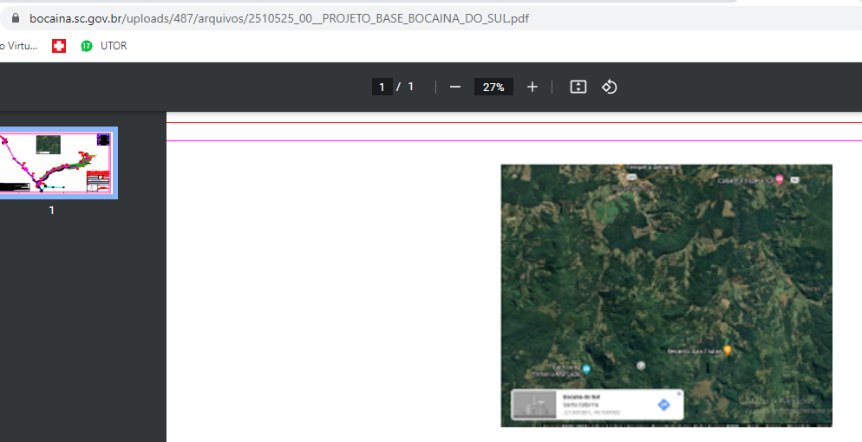

Além disso, denota-se que a CLP, assim como equipe técnica esteve todos os dias a disposição das empresas interessadas em prover a visita no local da obra, requisito não obrigatório, mas possível, tendo inclusive o edital estabelecido uma data prévia, se não vejamos:

9.1.3.3.1. Aos interessados em agendar a visita técnica em outros dias e horários, essas deveram ser previamente agendada com a Secretaria de Obras, por meio do telefone (49) 3228-0047 ou por intermédio do Presidente da Comissão de Licitações, conforme item 1.2.

Ou seja, não poderia a empresa alegar desconhecimento, do local da obra, ou até mesmo ausência de informação, uma vez que desde os atos convocatórios o município disponibilizou equipe para acompanhar o exato local, bem como as condições da obra.
Ademais é dever da empresa obter conhecimento do local da obra, assim como de suas condições, o que nos parece não ter adotado a devida cautela, imputando à Comissão tal responsabilidade.

C - Da Planilha Orçamentária contendo os Materiais difere do Projeto de Execução;
A planilha orçamentária trazida em anexo que contem a quantificação e a descrição dos materiais, possui um total de 52 (cinquenta e dois) postes, porém o projeto trazido em anexo não consta 52 postes, mas somente 15 (quinze) postes.
Dessa incongruência pergunta-se:
- Como seriam a implantação dos demais postes que não estão previstos?
- Precisa realmente de 52 postes?
- O projeto ou à planilha está errada?
Dentre outras perguntas é nítido que o custo de material no projeto é muito diferente ao apresentado na planilha orçamentária, o que mudaria muito o valor da proposta.
Lembra-se que o mesmo fornecedor de materiais tem que ser o mesmo prestador da mão de obra (Manutenção/Instalação/Melhoria da Iluminação Pública)? Trata-se de Tomada de Preços com centenas de itens, e a desconfiguração do procedimento é claríssima.
Fica claro a necessidade de retificação do presente edital, especialmente dos anexos.
Vejamos ainda que não se encontra também na planilha de serviços a serem executados, o valor da mão de obra que está como base do edital. Pergunta-se:
- Está fechado para execução do projeto em anexo?
- Ou será feito alguma medição?
- Seria por medição da Celesc tipo USC?.

Nesse ponto registra-se que o objeto da licitação contempla além da execução das obras, a elaboração do projeto executivo, qual deverá seguir as diretrizes do Projeto Básico e demais instrumentos constantes em anexo ao edital.
Os arquivos inerentes a instrumentalização da proposta de preços estão acostada aos autos e disposta no site oficial do município.
Cujos quais estão disponíveis no ling https://www.bocaina.sc.gov.br/licitacoes/index/detalhes/codMapaItem/54006/codLicitacao/218894 .
O projeto básico, acostado aos autos contem todas as informações constantes no artigo 6º da Lei 8666/1993.

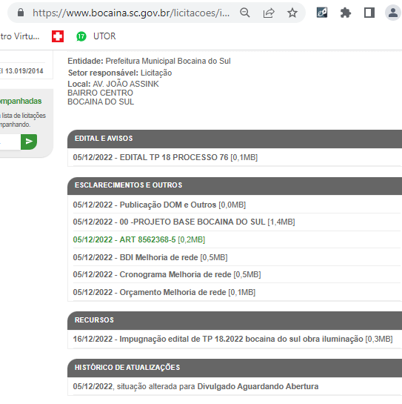

Para as perguntas:
I – Como seriam a implantação dos demais postes que não estão previstos?
II - Precisa realmente de 52 postes?
III - O projeto ou à planilha está errada?
Resposta técnica para as três perguntas acima descritas já fora enviada à licitante, qual reitera-se anexo.

IV - Está fechado para execução do projeto em anexo?
Depreda-se que a modalidade adotada para a licitação em comento é do menor PREÇO GLOBAL, dispensando maiores esclarecimentos, visto estar tal modalidade expressa no preambulo do edital.
O regime adotado para a licitação, conforme disposta no preambulo é empreitada por preço global, em execução indireta.
V - Ou será feito alguma medição?
VI - Seria por medição da Celesc tipo USC?.

A minuta do contrato traz claro que os pagamento ocorreram mediante medições e aprovações efetuadas pela CELESC
Assim se extrai do Edital:

9.2. A CONTRATADA obriga-se ao cumprimento das cláusulas e disposições deste contrato, e será responsável pela prestação somente de serviço de qualidade, respondendo perante a CONTRATANTE e perante terceiros nos casos em que seus serviços causarem danos aos terceiros a que eles se destinam, por ação ou omissão, caso em que ficará obrigada a indenizar todos os danos e prejuízos causados, sejam eles de ordem material ou moral. Se obriga, ainda, ao seguinte:
[...]
s) A contratada deverá elaborar o projeto executivo, com emissão de ART bem como submeter ao que couber junto a Celesc para aprovação e autorização de execução, isentando a Contratante de qualquer responsabilidade de aprovação, execução ou recebimento da rede;
t) Fica sob a inteira responsabilidade da empresa Contratada a tramitação, aprovação de materiais, acompanhamento junto a concessionária Celesc, bem como eventuais pedidos, requerimento, responsabilidade técnica para execução, conclusão, aceite e interligação dessa na extensão de rede à rede de energia elétrica à rede já existente; Caberá a empresa contratada a elaboração do projeto executivo, que deve seguir os critérios, diretrizes e requisitos mínimos constantes nos projetos básicos.
u) Fica sob a responsabilidade da empresa contratada as aprovações necessárias junto a concessionária Celesc, de projetos, materiais e demais, devendo para tanto adotar os procedimento necessários acompanhamento e utilização de materiais homologados pela concessionária.
v) Somente será considera entregue a obra, mediante Termo de Aceite e/ou instrumento compatível emitido pela Celesc, comprovando que a obras foram concluídas e serão aceitas e recebidas por essa, estando interligadas a rede já existente, inclusive como requisito para liberação da ultima medição.

Ou seja, tais argumentos, data máxima vênia, não merecem prosperar.

Passa-se a decisão e sua fundamentação

Sabe-se que o procedimento licitatório, desde suas fases iniciais, devem observar dentre outros o disposto no artigo 3º, da lei 8666/1993, a Lei de Licitações qual muito bem estabelece:

Art. 3º A licitação destina-se a garantir a observância do princípio constitucional da isonomia, a seleção da proposta mais vantajosa para a administração e a promoção do desenvolvimento nacional sustentável e será processada e julgada em estrita conformidade com os princípios básicos da legalidade, da impessoalidade, da moralidade, da igualdade, da publicidade, da probidade administrativa, da vinculação ao instrumento convocatório, do julgamento objetivo e dos que lhes são correlatos.

Nesse intendo, além da observância dos princípios que regem a administração pública, deve-se prezar pela pelo principio da isonomia.
Por conseguinte, pretende-se também que as empresas prestem fornecimentos de qualidade, que atendam as demandas da municipalidade com presteza, e que atende-se em especial à legislação vigente, bem como técnica quando necessário.
Ocorre que os arquivos constantes em anexo aos autos foram os mesmo utilizados para que a Comissão promovesse o levantamento dos orçamentos por exemplo, que embasaram o presente certame.
Mesmo porque, junto aos autos, pode-se comprovar que os orçamentos juntados, para composição de custo, condizem com os valor previsto para o certame.
A alteração dos anexos do edital, além de atrasar o certame, entende ser desnecessários, e dispendioso para os cofres públicos.
A comissão promove a analise documental juntamente com a equipe técnica do município.
Referente a obra em epigrafe, inicialmente a intenção seria promover a contratação diretamente com a concessionária, tal seja CELESC.
Ocorre que a alta demanda de serviços junto a essa, provocou grande tempo de espera, tempo esse que não poderia o município aguardar.
Uma por que deve o município promover celeridade de execução dos seus projetos, outra e talvez mais importante, o fato que a rede em comento será a responsável pela ligação de fonte de energia para distribuição à comunidade.
Ou seja a morosidade na execução impactara diretamente à população, “castigando” aquela comunidade.
O atraso na execução, com eventual republicação do edital e reinicio da contagem de prazo afetara o interesse público, não merecendo prosperar.

DA DECISÃO

Logo, pelos termo já expostos.
CONHEÇO da impugnação, para no mérito NEGAR-LHE PROVIMENTO, pelos fundamentos acima exposto.
Em especial, pelo fato de entender que as informações dispostas pela comissão e equipe técnica são suficientes para elaboração e apresentação da proposta, não merecendo tais argumentos prosperar.
Por ter mantido o edital no forma que esta, permanece inalterada a data prevista para abertura do certame.
No mais, nos colocamos a disposição, bem como reiteramos votos de apreço e distinta consideração.

Atenciosamente,

Silmara Sama da Silva
Pregoeira

Cidnei José Góss Juliana Celestino Ferreira
Membro Membro

1.1.1 Caberá a empresa contratada a elaboração do projeto executivo, que deve seguir os critérios, diretrizes e requisitos mínimos constantes nos projetos básicos.
Art. 6º, inciso VIII, alínea “a” - a) empreitada por preço global - quando se contrata a execução da obra ou do serviço por preço certo e total;

